[](https://www.bing.com/images/search?view=detailV2&ccid=2yZU7ocw&id=9EEA54FF882A78FDDC7A2F07E34024EF0FB25C77&thid=OIP.2yZU7ocwrX6YzxWlJRWhtAHaHa&mediaurl=https://www.sozailab.jp/db_img/sozai/1613/289b1086245636ed2bc8796dcc21195c.jpg&exph=640&expw=640&q=%e7%b4%a0%e6%9d%90+%e7%84%a1%e6%96%99+%e3%82%a4%e3%83%a9%e3%82%b9%e3%83%8810%e6%9c%88&simid=607990935220193443&selectedIndex=31&qpvt=%e7%b4%a0%e6%9d%90+%e7%84%a1%e6%96%99+%e3%82%a4%e3%83%a9%e3%82%b9%e3%83%8810%e6%9c%88)

**オアシスだより**

第２０３号

令和元年１０月号

９月２１日（土）「夜明け前」の映画上映会を行いました。

約１６０名様の参加がありました。たくさんの方に来てい

ただきありがとうございました。

内容が重かった、怖かった、事実を淡々と描いている

ところがよかった…等々たくさんの感想が寄せられました。

１００年前と現在と何が変わって、何が変わっていない

のか…。変わらないものを変えていくには…１００年後

はどんな世の中になっていてほしいのか……答えはすぐ

にはでませんが考えるきっかけになったのかなと思い

ます。オアシスでは今後もいろいろな取り組みをしていき

たいと思っていますのでよろしくお願いします。

[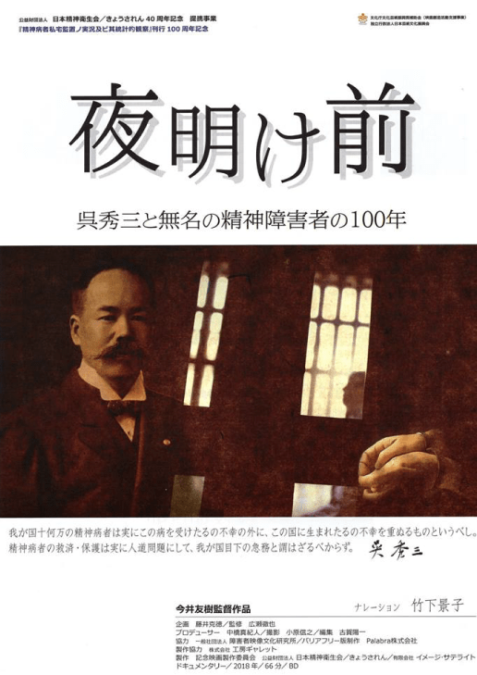](https://studio-garret.com/archives/1282)

・

重要なお知らせ！

[](https://www.bing.com/images/search?view=detailV2&ccid=xTRF1U2n&id=6F50EB4AB1DB3C4FC05FEEF24A0473C89644DCBA&thid=OIP.xTRF1U2nNrKx5qq3yB9qkQHaEq&mediaurl=https://www.civillink.net/sozai/images/pics1811.png&exph=449&expw=714&q=%e7%b4%a0%e6%9d%90+%e7%84%a1%e6%96%99+%e3%82%a4%e3%83%a9%e3%82%b9%e3%83%88%e7%a7%8b&simid=607991918779499870&selectedIndex=301)

「ヘルシーレストラン」

開店日：１０月２９日（火）のみです。

今月は第５火曜日に変更になっていますのでご注意ください。

メニュー「松茸みたいなごはん」

受付時間：来所　１０：３０～

　　　　　TEL　１０：４５～

１０食限定です。

こころの相談窓口は

１０月より　毎週ではなく

第２、第４月曜日に

変更になります。

相談時間は変わりません。

今後もよろしくお願いします。

　　　　＜

[](https://www.bing.com/images/search?view=detailV2&ccid=hXbWTg7d&id=D30E9DC1446ED1B766096E6E8D062321C302BDDF&thid=OIP.hXbWTg7dmb91c_FW0KttYgHaDg&mediaurl=https://azukichi.net/season/img/autumn/aki-yasai002.png&exph=402&expw=849&q=%e7%b4%a0%e6%9d%90+%e7%84%a1%e6%96%99+%e3%82%a4%e3%83%a9%e3%82%b9%e3%83%88+%e7%a7%8b&simid=607989552252980149&selectedIndex=604)

≪参加無料≫

エプロンとバンダナをご持参く　　ださい。

喫茶スマイルの調理のお手伝いをしていただくプログラムです。参加していただいた方には

すまいるチケット２００円を

差し上げます。

**今月は２８日**

**です。**

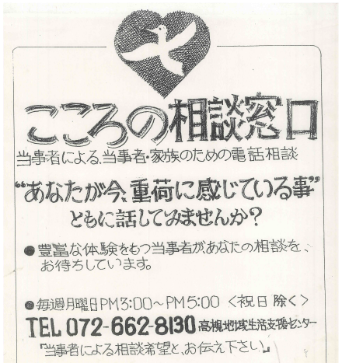

「語る会」について

人の話を「聴いて満足」自分の話を「しゃべって満足」病気の体験や日頃の生活のことなどを語り合いませんか？

語り合う仲間の輪、広げていきましょう！！

毎月第１月曜

１４時～１５時

今月は１０月７日です。

**ぼら✿すまいる**

今月は１０月２８日（月）です。





[](https://www.bing.com/images/search?view=detailV2&ccid=7tzhlCYZ&id=1B986AFDC44B4F75539F21FE295568CBD0669A4C&thid=OIP.7tzhlCYZb6y-xk82fGMzDAHaFi&mediaurl=https://www.sozai-library.com/wp-content/uploads/2016/09/8526-450x337.jpg&exph=337&expw=450&q=%e7%b4%a0%e6%9d%90+%e7%84%a1%e6%96%99+%e3%82%a4%e3%83%a9%e3%82%b9%e3%83%88+10%e6%9c%88&simid=607998541609763519&selectedIndex=80)

|  |  |  |  |  |
| --- | --- | --- | --- | --- |
| 語る会 | 第1月曜　14時～15時 | 無料 | 病気の体験や日々のこと「言いっぱなし、聞きっぱなし」で話したり聞いたりします。 |  |
| ぼら✿すまいる | 第4月曜　14：30～1６：00 | 無料 | 喫茶スマイルで出す調理のお手伝いです。 |  |
| ヘルシーレストラン | 第2・４火曜12時～1３時３０ | 400円 | 管理栄養士の方が作る健康的な食事を  食べながらゆっくり過ごせます。  1日限定10食！先着順です！ |  |
| オアシス広場 | 第３火曜　10：30～11：30 | 無料 | テーマを決めて外部、内部の講師に来ていただいています。楽しいプログラムです。 |  |
| おにぎりの会 | 第1・3水曜　11時～13時 | 100円 | おにぎりを握って、みんなで話しながら過ごします。味噌汁付き！ |  |
| ボランティアサークル | 毎週木曜　14：30～15：30 | 無料 | 切ったり、貼ったり軽作業のプログラムです。ドリンク付き！ |  |
| 薬剤師さんとお話 | 第３金曜　10：30～11：30 | 無料 | 光愛病院の薬剤師の方に来ていただき、  お薬についてみんなで話し合います。 |  |
|  |  |  |  |  |

|  |  |  |  |  |  |  |
| --- | --- | --- | --- | --- | --- | --- |
| 月　**♨** | 火　**♨** | 水　**♨** | 木　**♨** | 金　**♨** | 土 | 日 |
|  | **１** | **２** | **３** | **４** | ５ | ６ |
|  | おにぎりの会  **１１：００～１３：００** | ☺  ボランティアサークル  １４：３０～１５：３０ | ☺ | 休み | 休み |
| ７ | ８ | ９ | １０ | １１ | １２ | １３ |
| ☺  語る会  １４：００～１５：００ |  |  | ☺  ボランティアサークル  １４：３０～１５：３０ | ☺ | **休み** | 休み |
| １４ | １５ | １６ | １７ | １８ | １９ | ２０ |
| 体育の日 | オアシス広場  １０：３０～１１：３０ | おにぎりの会  **１１：００～１３：００** | ☺  ボランティアサークル  １４：３０～１５：３０ | ☺  薬剤師さんとお話  １０：３０～１１：３０ | 休み | 休み |
| ２１ | ２２ | ２３ | ２４ | ２５ | ２６ | ２７ |
| ☺ | 休み |  | ☺  ボランティアサークル  １４：３０～１５：３０ | ☺ | 休み | 休み |
| ２８ | ２９ | ３０ | ３１ |  | | |
| ☺  ぼらすまいる  １４：３０～１６：００ | ヘルシーレストラン  １２：００～１３：３０ |  | ☺  ボランティアサークル  １４：３０～１５：３０ |

・♨は入浴日です。

・風船マークはプログラムがない日です。

・【☺】は喫茶スマイル営業日です。

・厨房に入るプログラムの時は靴下着用です。



**高槻地域生活支援センター　オアシス　令和元年１０月の行事予定**

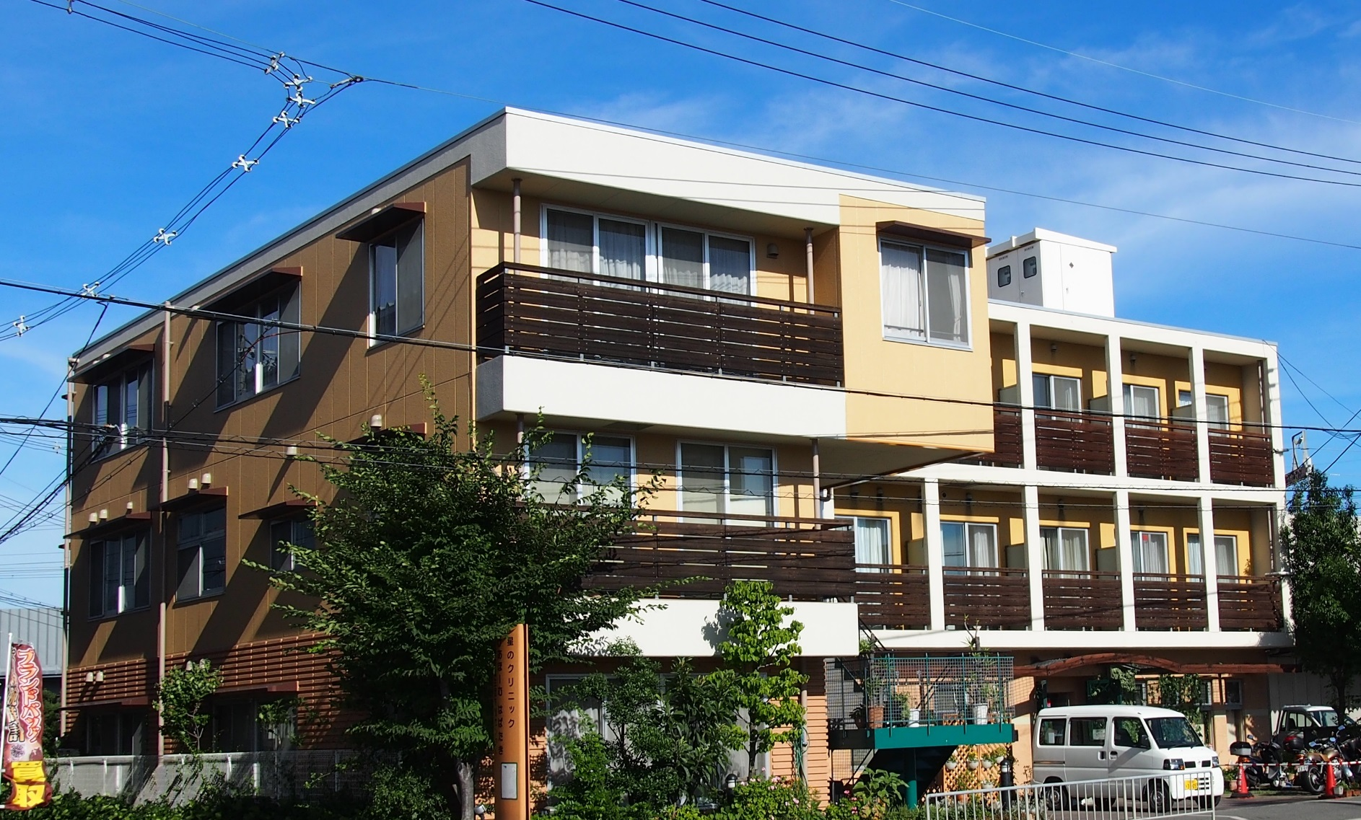

高槻地域生活支援センター　オアシス

〒５６９－００２３ 大阪府高槻市松川町２５－５

ＴＥＬ：０７２－６６２－８１３０

ＦＡＸ：０７２－６６２－８１３１

ＨＰ：http://takatsuki-oasis.org/

E-Mail：[**genki777@juno.ocn.ne.jp**](mailto:genki777@juno.ocn.ne.jp)

開所時間

平日：９：００～１８：００（※土・日・祝・年末年始　閉館）

**オアシスだよりぶる～ば～ど１０月号**

**～鉄道コラム～**

　　　上信電鉄とは「上州」と「信州」を結ぶはずの路線だが、実際には上州を出ず、下仁田ネギで知られる下仁田で止まっている。高崎駅西端のホームに古い車両を使った待合室がある。乗車日は平日昼間とあって客層は学生主体。出発して高崎市内をカーブを交え川を渡っていく。線路が悪いため車両は激しく揺れて

乗り心地は悪い。高崎市街を抜けて関東平野の農村地帯を走り、上州富岡へ。ここで

いったん降り、明治の製糸業を支えた世界遺産指定の富岡製糸場跡に向かう。古いレンガ

造りの建物の中には古い製紙機械が保存されている。とは言え博物館然としており、観光

向けではないかもしれない。上州富岡駅に戻り、その先の区間を進む。終点近くに信号所

があり、逆方向の列車とすれ違う。速やかに引き返したい乗客としては、終点で１時間近く待たねばならないのは残念だ。そして山あいの下仁田駅へ。駅付近にはネギは売っていない。山を越えれば軽井沢だ。帰路もやはり出た途端、信号所ですれ違い、高崎駅へ向かう。上州電鉄は手帳で半額、富岡製糸場は無料になる。　　北原　樹

北原　樹

北原樹

[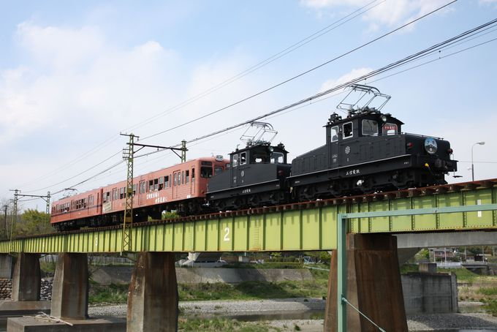](https://www.travel.co.jp/guide/photo/7658/2/)



「喫茶スマイルからの

お知らせ」

♥今月の限定ドリンク

「ホワイトフラット」

２００円

♥第２金曜日（変更有）

１２：３０頃より

当事者さんによるピアノ

コンサートがあります。

[](https://www.bing.com/images/search?view=detailV2&ccid=tQ5X3XKX&id=46173ECFDD5C7F27D88EEC26DDB61643217DBB28&thid=OIP.tQ5X3XKXX6MHZhmOY1GG0AHaJK&mediaurl=http://flowerillust.com/img/flower/flower2517.jpg&exph=1324&expw=1070&q=%e7%b4%a0%e6%9d%90+%e7%84%a1%e6%96%99+%e3%82%a4%e3%83%a9%e3%82%b9%e3%83%88%e7%a7%8b&simid=607993868693865094&selectedIndex=25&qpvt=%e7%b4%a0%e6%9d%90+%e7%84%a1%e6%96%99+%e3%82%a4%e3%83%a9%e3%82%b9%e3%83%88%e7%a7%8b)



虹の会

日時：１０月１９日　１６時～１９時

参加費：　５００円

メニュー：松茸ご飯と焼き魚

場所：富田町公民館　２階調理室

問い合わせ：そよかぜ　河崎

（０９０－４２８５－３４０５）

[](https://www.bing.com/images/search?view=detailV2&ccid=n%2b6WE/OQ&id=92A0B69D1B849C8A2710429C5D29BBBC94924E58&thid=OIP.n-6WE_OQG3xWcIRvSQhy0gHaF4&mediaurl=http://okomehiroba.com/a8a8de5b1c75f92559ba99f05bae74d96d89ed78.jpg&exph=813&expw=1024&q=%e7%b4%a0%e6%9d%90+%e7%84%a1%e6%96%99+%e3%82%a4%e3%83%a9%e3%82%b9%e3%83%88%e3%81%be%e3%81%a4%e3%81%9f%e3%81%91%e3%81%a8%e3%81%95%e3%81%8b%e3%81%aa&simid=608027176163937375&selectedIndex=2)

[](https://www.bing.com/images/search?view=detailV2&ccid=zaYTTF0K&id=78EE1E5FECBE51CF8B7E2C37E5F7B1D18BDD2EC6&thid=OIP.zaYTTF0KYf5pCu-wp6cfUgAAAA&mediaurl=http://cpw.imagenavi.jp/preview/311/31169901_PW36.jpg&exph=360&expw=256&q=%e7%b4%a0%e6%9d%90+%e7%84%a1%e6%96%99+%e3%82%a4%e3%83%a9%e3%82%b9%e3%83%88+%e7%84%bc%e9%ad%9a&simid=608032450416414230&selectedIndex=314)

[](https://www.bing.com/images/search?q=%e7%b4%a0%e6%9d%90+%e7%84%a1%e6%96%99+%e3%82%a4%e3%83%a9%e3%82%b9%e3%83%88%e3%81%99%e3%81%bf%e3%81%be%e3%81%9b%e3%82%93&id=8C5B7117F49FD1B27F5BB62779E79235433843FC&FORM=IQFRBA)

[](https://www.bing.com/images/search?view=detailV2&ccid=4R%2bHxiJJ&id=F7D13D0F0C9A2E5697949F9C37B6BA78322882EB&thid=OIP.4R-HxiJJni0Rj_0Jh5tdmgHaHa&mediaurl=http://season-freeillust.com/img/music-illust/20.png&exph=600&expw=600&q=%e7%b4%a0%e6%9d%90+%e7%84%a1%e6%96%99+%e3%82%a4%e3%83%a9%e3%82%b9%e3%83%88%e7%a7%8b&simid=608007552453316215&selectedIndex=106)

「オアシス広場」

第３火曜日

１０：３０～１１：３０

アンガ-マネージメントをやって

います。

今まで思ってきたことと違う（？）えっつ！どういうこと？？……

ちょっと気づきのプログラムです。

光愛まつりがあります！



１０月２０日（日）

場所：光愛病院

移動動物園が来たり、

模擬店も多数でますよ。

秋の一日、楽しみましょう(^_^)v



「ぼらすまいる」

第４月曜日　１４：３０～１６：００　　　参加者を募集してます！

喫茶スマイルで出しているカレー（スパイス計量やスープ作りなど）をみんなで作ります。



